Test de Edfeldt

Universidad de Estocolmo. Suecia

Intenta valorar la situación mental del niño, diferenciando determinados rasgos que determinan la capacidad lectora. En concreto explora tres dimensiones
- Capacidad de diferenciar formas parecidas
- Posibilidad de dilucidar rasgos ascendentes y descendentes
- Diferenciación de la posición lateral ( derecha izquierda)

Y se hace mediante la comparación de parejas de gráficos. Son 84.

En la impresión actual se adapta el original a cinco terrenos que permiten al educador una reflexión sobre el nivel madurativo lógicoperceptivo y visual del niño, advirtiendo que los criterios orientadores deberían ser refrendados y acondicionados mediante la confección de baremos percentilados específicos, ya que las circunstancias infantiles que pueden darse entre tres y seis años son muy diversas, según los factores que rodean todo el contexto educativo
- nivel familiar cultural
- escolarización precoz y realización de ejercicios prelectores y escritores
- situaciones bilingües frecuentes en diversos ambientes
- tipo de idioma en el que se realiza la docencia (idiomas nativos o bilingüismo)
- salud general y sensorial del niño: alimentación, control frecuente
- material gráfico disponible…

En 84 ejercicios de distinción, más 6 de ensayo se ven cinco campos:

Rasgo que explora | Las siguientes figuras | Total
Igualdad perfecta de figura | 3, 12 ,14. 15. 17, 18, 19, 20,21,  22, 26, 30, 31, 34, 35, 37, 38,  40, 42, 49, 50, 51, 53, 54, 55,  56, 59, 63, 66, 67, 71 75, 78, 80, | 34
Diferencia total de figura | 6, 10, 24, 29, 32, 41, 44, 57, 74, 79 | 10
Diferencia de  derecha/ izquierda | 1, 2, 9, 25, 28, 33, 36, 39, 43, 47, 52  58, 61, 62, 68, 70,72,73, 81, 84 | 20
Diferencia de  Arriba / abajo | 4, 7, 8, 16, 27, 45, 46, 48, 60, 77 | 10
Doble diferencia  derecha izquierda  y arriba abajo | 5, 11,13, 23, 64, 65, 76, 69, 82, 83 | 10

Indicaciones convenientes:

La prueba se puede y debe hacer en varias veces, según la capacidad de resistencia de los niños. No equivale la capacidad de un niño listo de tres años a la de uno torpe de seis. Acomodarse, pero ir tomando con rigor lo resultados en la ficha de respuestas

Por eso que presenta en forma de cuatro carteles con fondo vede, rosa, azul y amarillo, para dar más facilidad en la distribución de los ejercicios y dar impresión de novedad al niño.

El examinador debe seguir con la hoja final de consignación de resultados y luego hallar el resultado numérico y el porcentaje en cada situación personal.

Conviene contabilidad los aciertos y los errores y aplicar la fórmula clásica : X= A- E, para eliminar el azar en las respuestas.

Para más precisión se puede diferenciar los cuatro campos en los que hay que contestar que la figura es diferente
- Totalmente diferentes
- De simetría simple: derecha izquierda
- De simetría simple arriba abajo
- De simentría doble: arriba abajo, izquierda derecha
Hallar el porcentaje y se tiene de alguna manera el valor sobre esos rasgos. Pero conviene tomar los datos sólo de forma indicativa, a no ser que se refuercen por criterios más objetivos, con una aplicación experimental en un grupo significativo que haga posible confeccionar unos baremos provisionales y relativos al entorno.

En el primer campo, el de las figuras idénticas, que son 34, conviene contabilizar los datos como si fueran 30. Se aproxima más a la realidad psicológica.

No se computan los seis ejercicios de la página inicial que son para ambientar al sujeto examinando en la dinámica de las respuestas.

Dejar al examinado todo el tiempo que precise para discernir
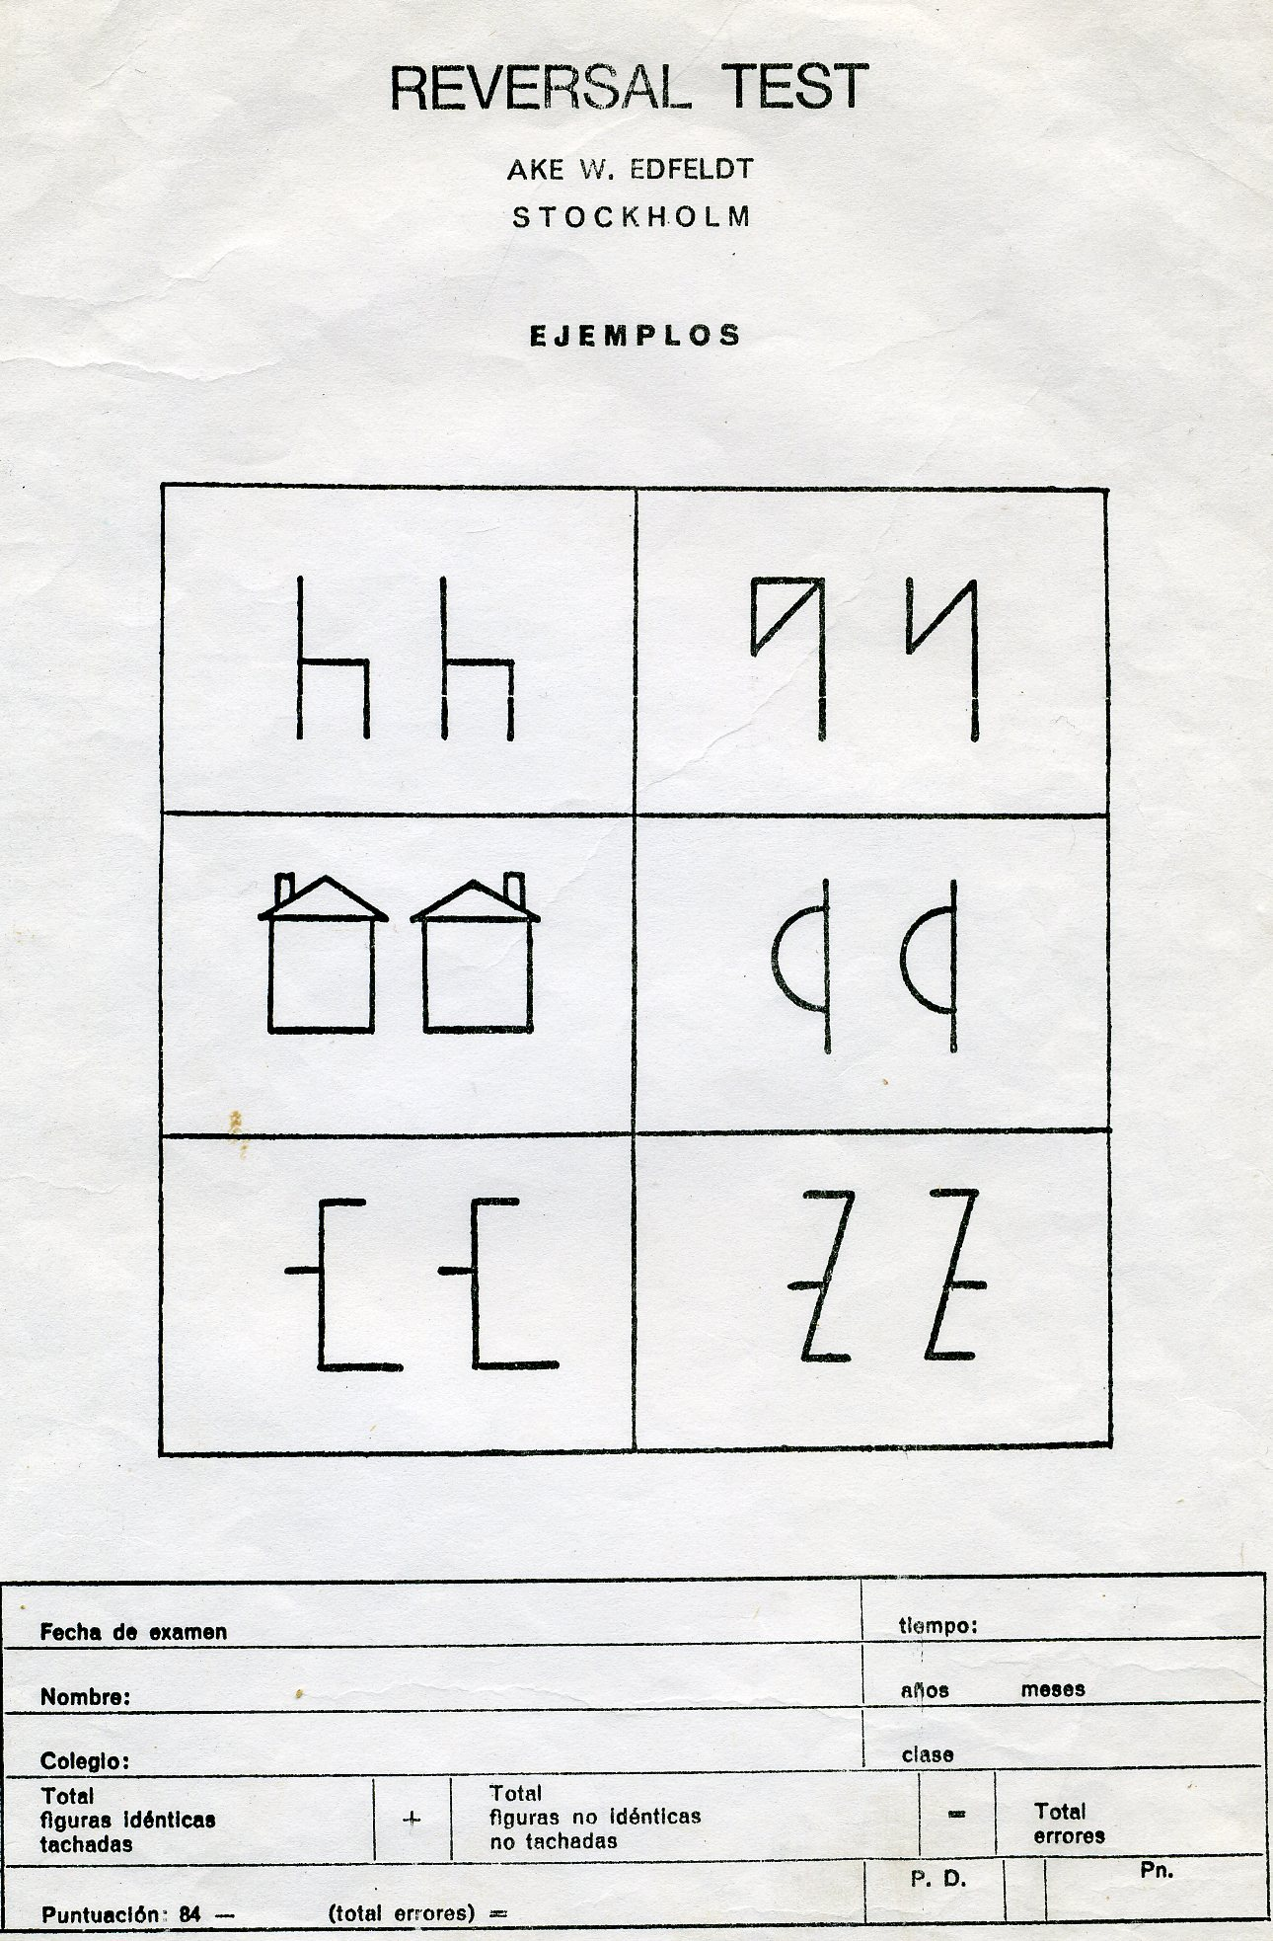
pg 1
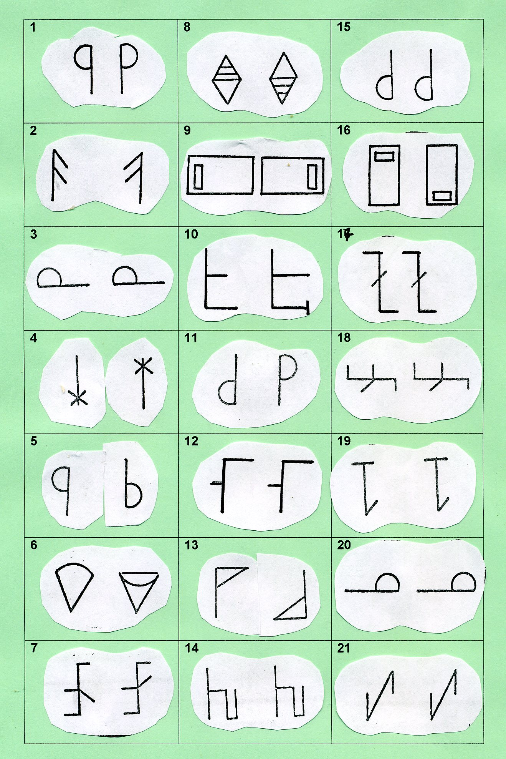
pgs 2
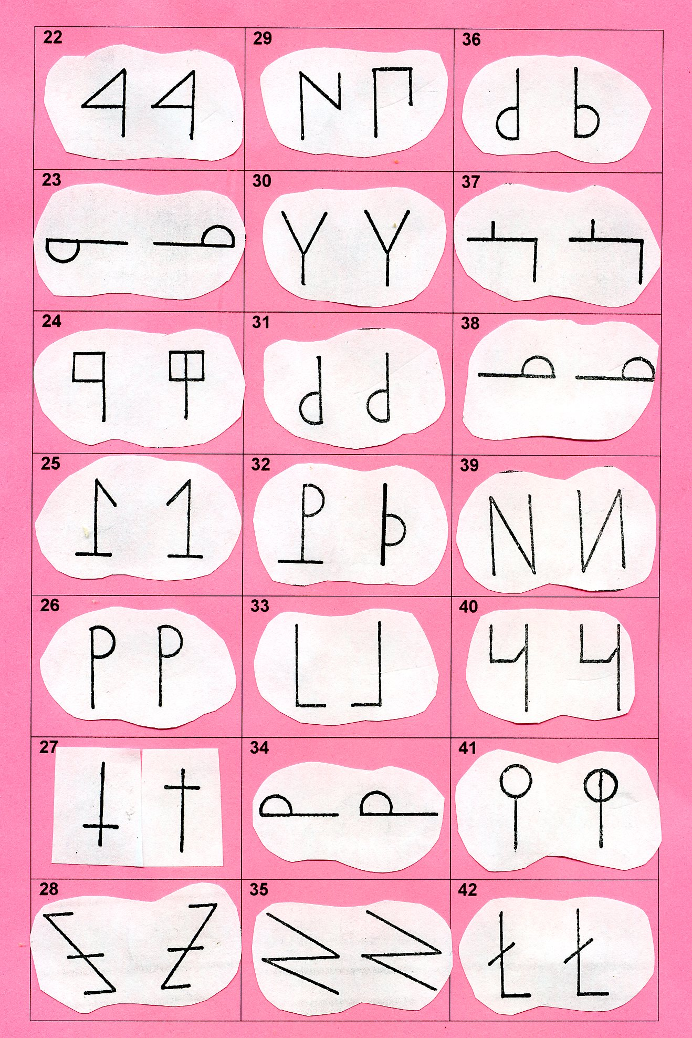
pg 3
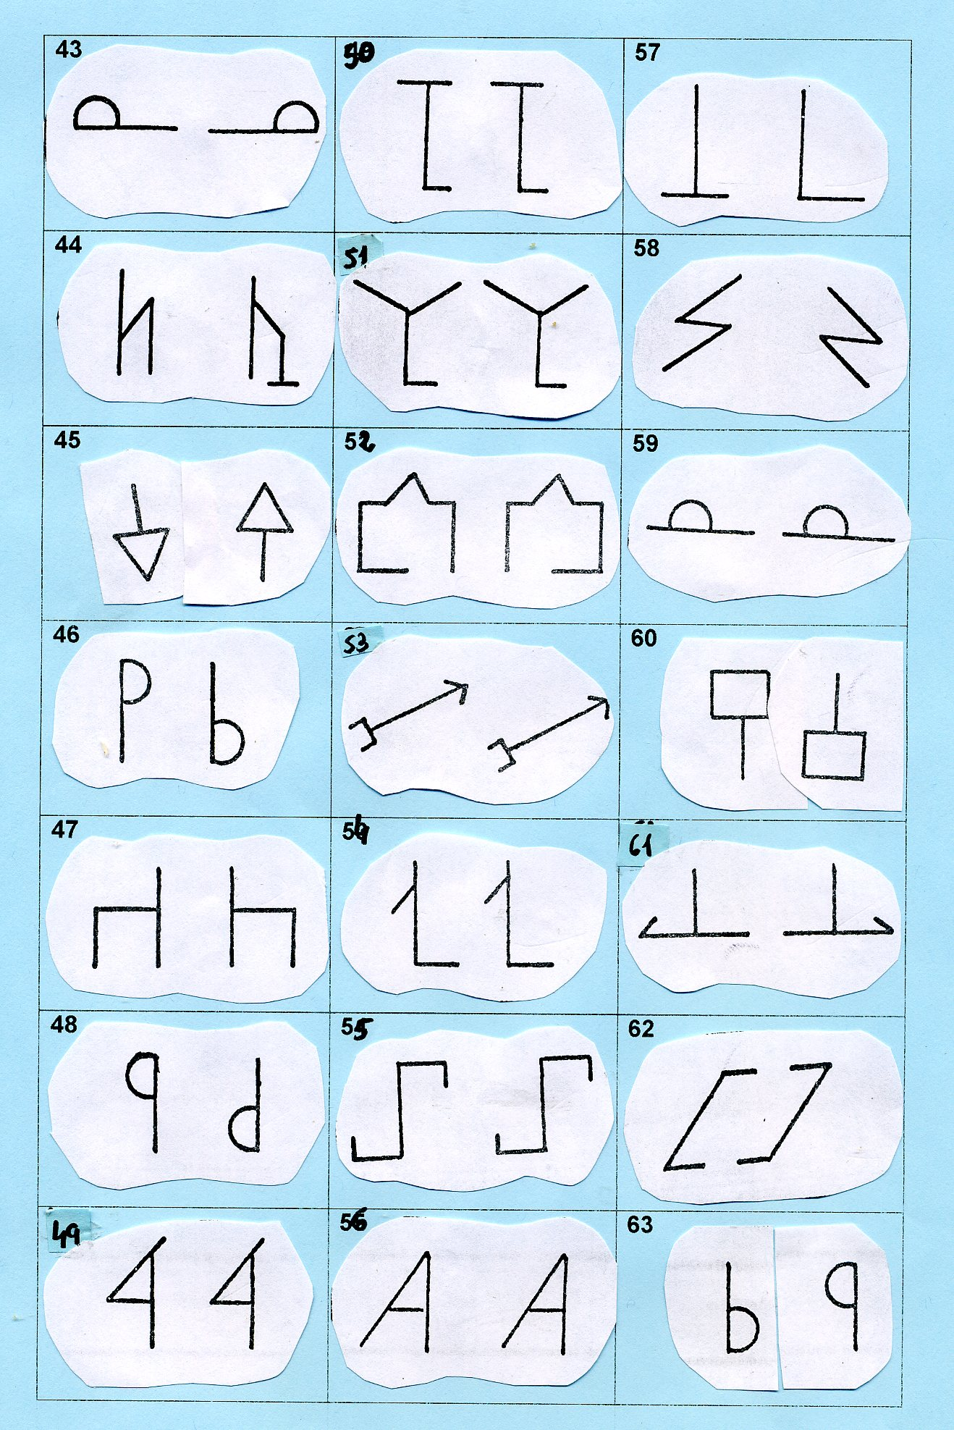

pg 4
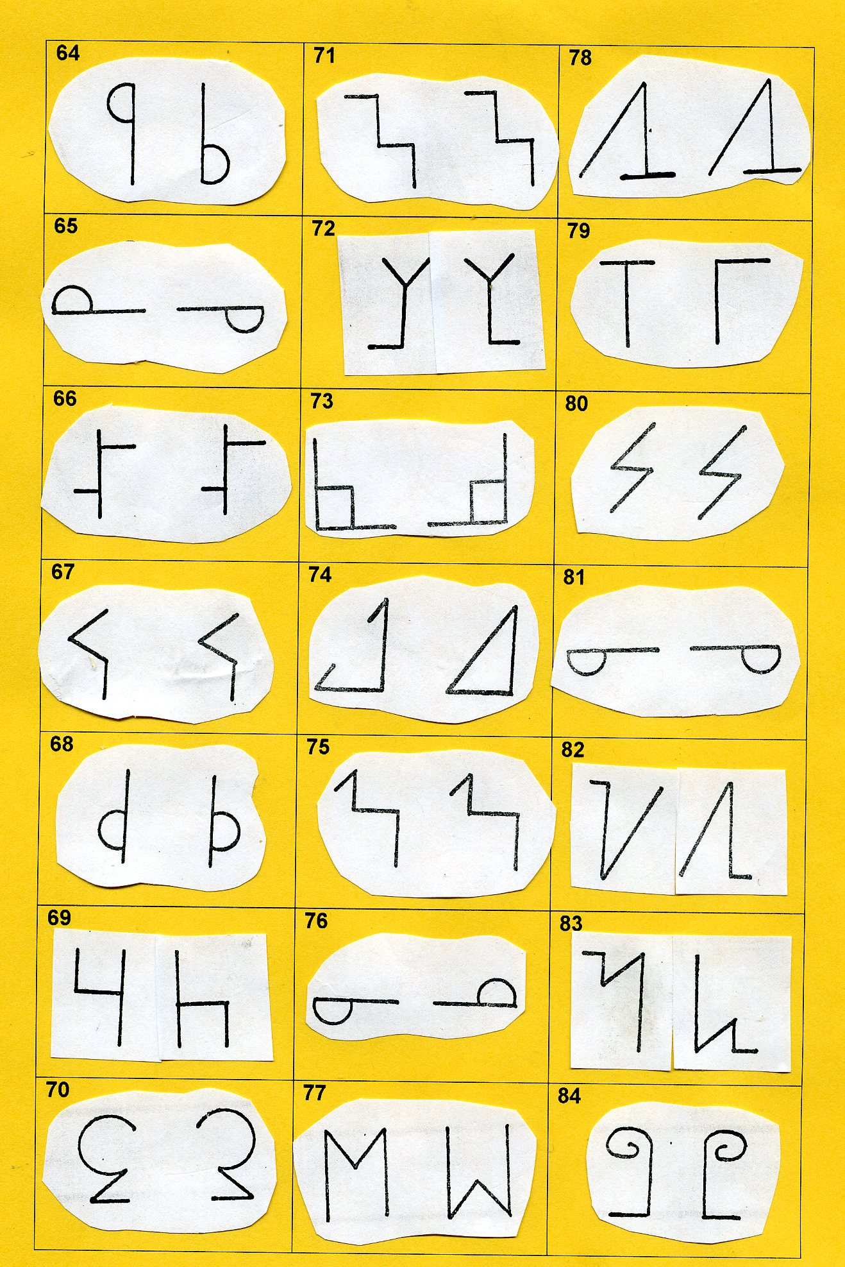

HOJA DE RESPUESTAS PARA EL EXAMINADOR
= Gráficos exactamente iguales
*/* Gráficos totalmente diferentes
¡! de arriba abajo
- - de derecha izquierda
¡! - - de arriba / abajo y derecha / izquierda

1 - - | 8 ¡! | 15 = | 22 = | 29 */* | 36 - -
2 - - | 9 - - | 16 ¡! | 23 ¡! - - | 30 = | 37 =
3 = | 10 */* | 17 = | 24 24 | 31 = | 38 =
4 ¡! | 11 ¡! - - | 18 = | 25 - - | 32 */* | 39 - -
5 ¡! - - | 12 = | 19 = | 26 = | 33 - - | 40 =
6 */* | 13 ¡! - - | 20 = | 27 ¡! | 34 = | 41 */*
7 ¡! | 14 = | 21 = | 28 - - | 35 = | 42 =
43 - - | 50 = | 57 */* | 64 ¡! - - | 71 = | 78 =
44 */* | 51 = | 58 - - | 65 ¡! - - | 72 - - | 79 */*
45 ¡! | 52 - - | 59 = | 66 = | 73 - - | 80 =
46 ¡! | 53 = | 60 ¡! | 67 = | 74 */* | 81 - -
47 - - | 54 = | 61 - - | 68 - - | 75 = | 82 ¡! - -
48 ¡! | 55 = | 62 - - | 69 ¡! - - | 76 ¡! - - | 83 ¡! - -
49 = | 56 = | 63 = | 70 - - | 77 ¡! | 84 - -

Situación del sujeto (nombre)

Respuesta y situación | Aciertos posibles | Respuestas buenas | %
Gráficos equivalentes | 34
Gráficos totalmente diversos | 10
Diferencia derecha /izquierda | 20
Diferencia arriba / abajo | 10
Doble diferencia | 10

Análisis de situación

